Для заметок

**Управление образования администрации**

**Сосновского муниципального округа**

**МКУ « Информационно-методический центр»**

**Августовская конференция педагогических**

**и руководящих работников**

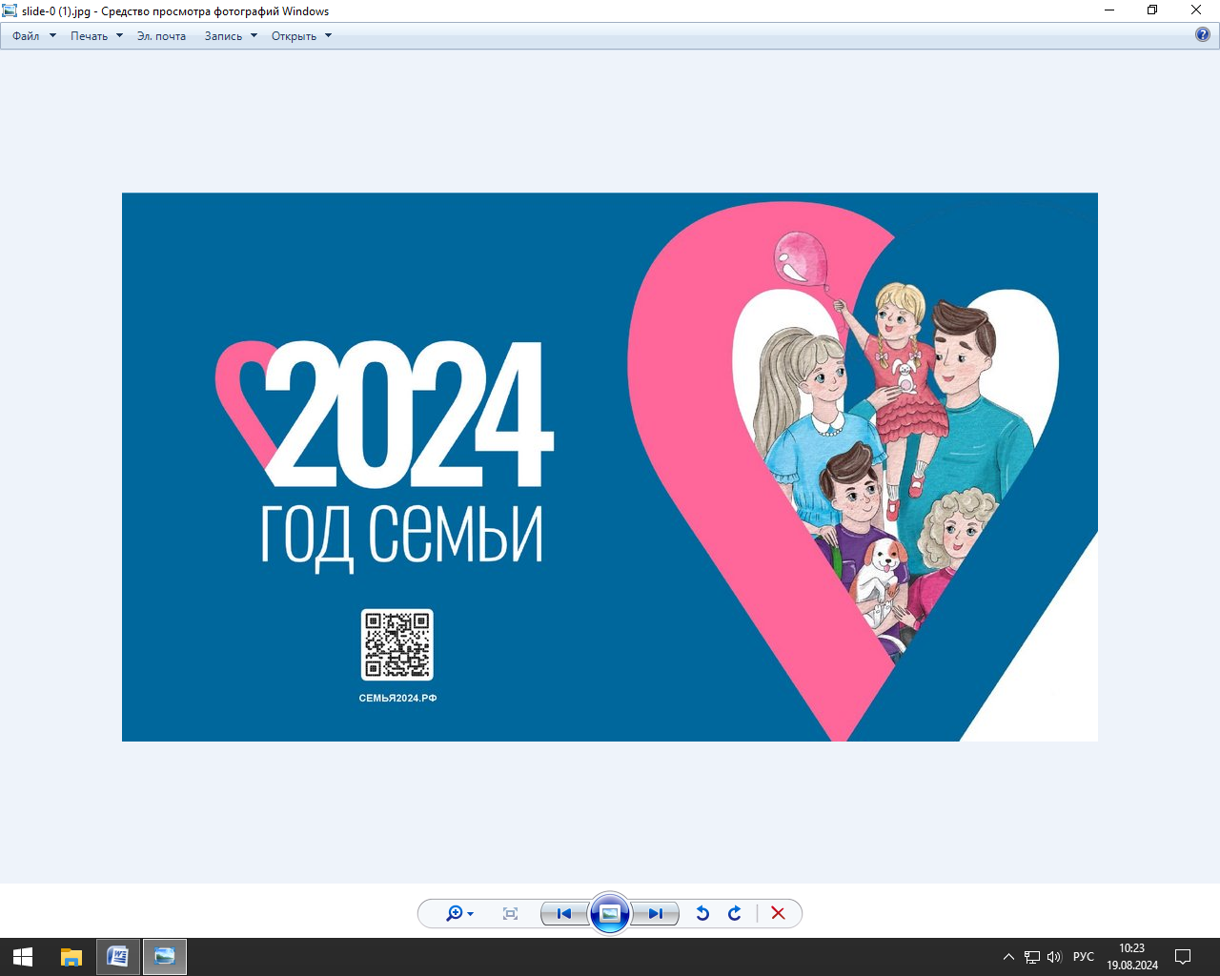

***Тема конференции***

**«Семья и школа: современные форматы взаимодействия и сотрудничества»**

п. Сосновское

2024 год

**Программа августовской конференции**

**28 августа 2024года**

**Тема «Семья и школа: современные форматы**

**взаимодействия и сотрудничества»**

**Место проведения:** актовый зал ГБПОУ

Сосновский агропромышленный техникум

**Категории участников:** педагогические и руководящие работники образовательных учреждений района

**1 часть Итоги 2023-2024 учебного года**

**10.00 -10.05** Открытие конференции**.**

**10.05 -10.30** Приветствие участников конференции

**10.30 –11.10** Доклад начальника управления образования В.Б.Хохлова по итогам работы 2023-2024 учебного года

**2 часть** **11.10-11.40**

**Актуальные вопросы сотрудничества с семьей**

Выступающие:

**11.10-11.15** «Психолого-педагогическое сопровождение и просвещение родителей как условие успешной социальной адаптации дошкольника»Осипова Ю.Н., педагог-психолог МБДОУ детский сад «Колокольчик» п.Сосновское;

**11.15-11.20** «Современные подходы к организации взаимодействия школы и семьи в условиях реализации обновленных ФГОС»

Лизякина И.К., учитель МБОУ Сосновская СШ №2;

**11.20-11.25** «Роль семьи в спортивных достижениях ребенка»

Ширыбанова М.Г., заместитель директора МБУ ДО «Сосновская спортивная школа»

**11.25-11.40 Презентация Книги памяти о педагогах**

**Сосновского района**

Чеснокова А.В., директор МКУ « Информационно-

методический центр»

**3 часть Сказать спасибо педагогу!**

11.40-12.15. Награждение педагогических и руководящих работников

**План проведения семинара-совещания**

**заместителей директоров по УР**

**26 августа 2024 г**

Место проведения : МБОУ Сосновская СШ №1

Время проведения: 9.00-10.15.

1.Новации государственной политики России в сфере образования (письмо Министерства образования и науки Нижегородской области от 29.07.24 г., презентация)

Чеснокова А.В., директор МКУ «Информационно-

методический центр»

2.Анализ результатов ВПР – 2024 и в динамике за 3 года

3. Реализация дорожной карты по введению предметов ОБЗР, Труд

(технология), реализация курса внеурочной деятельности

«Функциональная грамотность»

отв. МБОУ Елизаровская СШ

4.Как избежать ошибок при составлении учебных планов на 2024-25 учебный год

отв. МБОУ Виткуловская СШ

5.Актуальные направления деятельности школьной методической службы

отв. Чеснокова А.В., директор МКУ ИМЦ

6.Планирование работы на 2024-2025 учебный год.

отв. участники совещания

**План проведения совместного заседания заместителей директоров по ВР, советников по воспитанию и классных руководителей**

Место проведения : МБОУ Сосновская СШ №1

Время проведения: 26 августа 2024 г 8.00-9.30.

1. 12 изменений, которые затронут работу педагога в 2024-2025 учебном году

Устинова Н.В., ст. методист МКУ ИМЦ

1. Деятельность классного руководителя и школьного учителя в практике реализации курса «Разговоры о важном» при реализации обновленных ФООП и ФГОС 2024г. Учебник «Разговоры о важном».

Устинова Н.В., ст. методист МКУ ИМЦ

1. Реализация курса «Семьеведение».

Шумкова Е.Г., рук. ММО кл. руководителей

1. Выполнение законодательства в сфере воспитания. Мероприятия по реализации Стратегии развития воспитания в Российской Федерации на период

до 2025 года

Серова В.Г., специалист УОАСМО

1. Профилактическая работа в ОО. Ведение документации.

Краснова Е.В., методист МКУ ИМЦ

1. О реализации Всероссийского проекта «Навигаторы детства» 2024-2025 учебном году

Махнова М.А., муниципальный

координатор Всероссийского проекта

«Навигаторы детства»,

ведущий эксперт ФГБУ «Росдетцентр»

1. «Движение первых» как основное направляющее воспитательной работы

Махнова М.А., муниципальный

координатор Всероссийского проекта

«Навигаторы детства»,

ведущий эксперт ФГБУ «Росдетцентр»

**План проведения семинара-совещания**

**руководителей ММО**

**26 августа 2024 года**

Место проведения : МБОУ Сосновская СШ №1

Время проведения: 8.00-9.00

1. «Новое в образовании в 2024-2025 учебном году»

( презентация)

1. Анализ ВПР – 2024 : динамика по предметам,

рейтинг школ ; выводы , рекомендации

Чеснокова А.В. , директор МКУ ИМЦ;

3. Анализ работы ММО за 2023-24 уч.год : задачи и пути их решения ( рук. ММО учителей математики, ОБЗР, начальных классов, ОРКСЭ)

4. Планирование работы в 2024-2025 учебном году

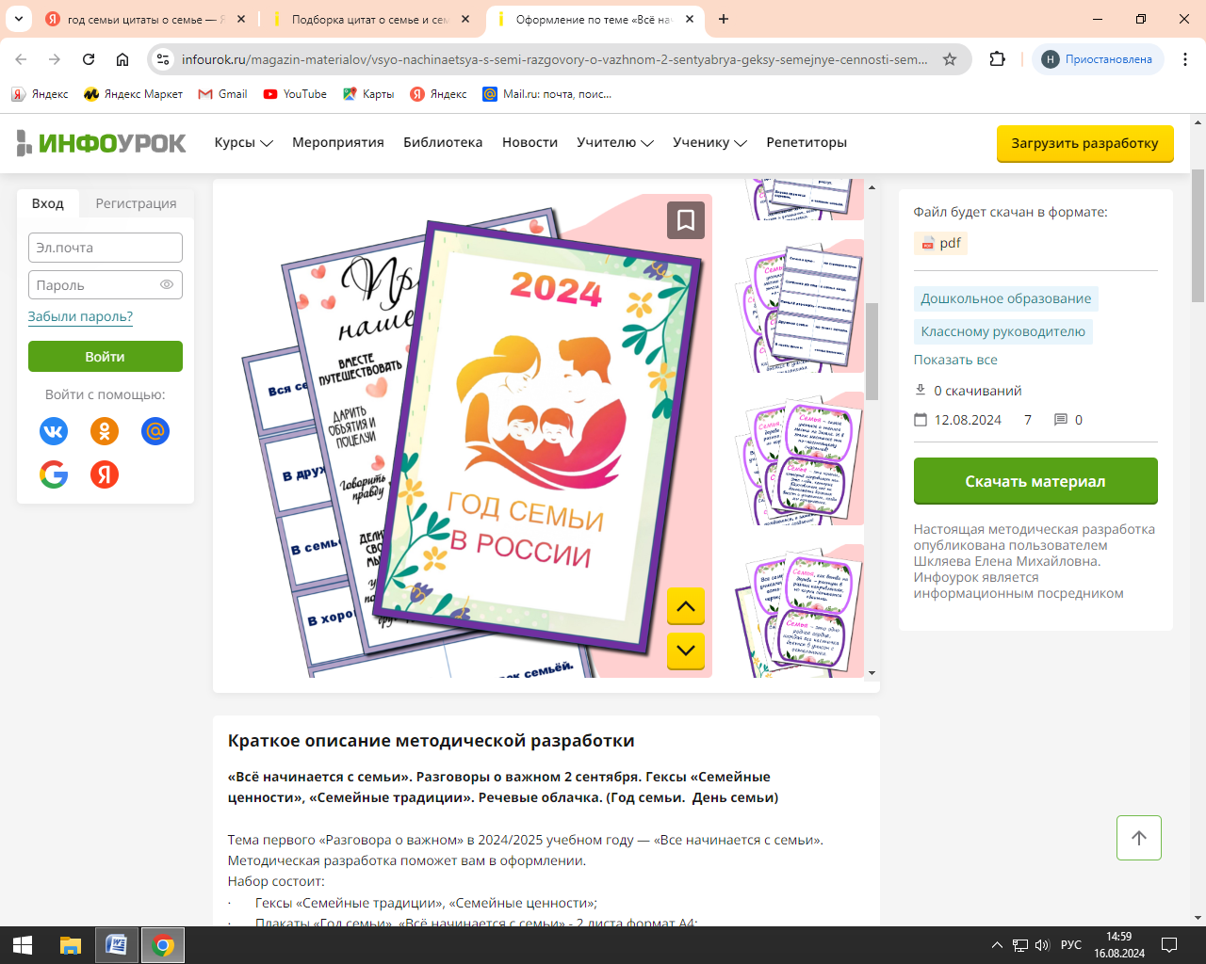

**ПРОГРАММА**

**августовских заседаний ММО педагогов ОО Сосновского округа, реализующих программу дошкольного образования**

**Даты, время и база проведения:**

**21 августа, 13.00. МБУК «Историко- краеведческий музей» -** *ММО воспитателей разновозрастных, младших-средних, старших-подготовительных групп ДОО)*

**23 августа, 13.00 МБДОУ детский сад «Колокольчик»** *- ММО воспитателей групп раннего возраста и ММО педагогов-психологов и учителей –логопедов.*

Цель: позиционирование инновационного опыта педагогов ДОО Сосновского округа в контексте реализации ФОП ДО и прогнозирование основных направлений методической работы в соответствии с проектом новой Концепции развития дошкольного образования.

|  |  |  |
| --- | --- | --- |
| «От первого лица: актуальные направления государственной политики в сфере дошкольного образования и пути их реализации» Итоги работы августовского Всероссийского педагогического  совета (07.08.2024)  . | | |
| Тематика и формы работы | | Ответственные |
| 1.«Методический портфель современного педагога дошкольной образовательной организации» Презентация. | | Мутовкина С.В., ст. методист МКУ ИМЦ |
| 2Обсуждение основных положений проекта Концепции дошкольного образования и проекта Программы просвещения родителей (законных представителей) детей, посещающих ДОО | | Руководители ММО: Верхнева М.К. , КатинаГ.К., Зайцева О.И., Филиппова Е.И., Осипова Ю.Н.. |
| Позиционирование инновационного опыта реализации ФОП ДО и прогнозирование содержание совместной методической работы на новый учебный год. Работа в группах | | |
| Формирование предпосылок инженерного мышления у детей старшего дошкольного возраста посредством Gigo- конструирования» Мастер-класс. | Власова Е.М. (МБДОУ детский сад «Рябинушка» | |
| Опыт реализации технологии «Рисование-линейная графика» Просмотр видеосюжета педагогического мероприятия. | Куликова С.В., воспитатель МБДОУ детский сад «Колокольчик | |
| «Экспериментирование, как средство развития познавательной активности у дошкольников с привлечением родителей» Мастер-класс. | Марару Т.В., воспитатель МБДОУ Малаховский детский сад «Солнышко | |
| «Формирование эмоционально-оценочной лексики у дошкольников в игровой деятельности» Презентация. | Яковлева Н.Б., учитель-логопед МБДОУ детский сад «Колокольчик» | |
| «Роль социальных отношений в духовно-нравственном воспитании и развитии личности ребенка" Киноклуб. | Филиппова Е.И., Осипова Ю.Н. | |
| ."Использование развивающих игр В.В. Воскобовича в развитии детей раннего возраста" | Романова Н.С., воспитатель МБДОУ детский сад «Рябинушка» | |
| Посещение выставки «Венец всех ценностей - Семья!» | Мартынова Н.А., директор МБУК Историко- краеведческий музей Сосновского МО | |
| Обмен мнениями о результатах совместной работы и обсуждение направлений предстоящей деятельности. Экспресс-опрос | Организаторы и участники заседания | |